Après plusieurs mois d'utilisation, les constructeurs se rendent compte que les frottements de la came sur le plexiglas engendrent des rayures. Ils décident donc de limiter cette vitesse de frottement pour éviter de reconcevoir le système.

A. 1. Rechercher, dans l’extrait d’analyse Sysml, les informations relatives à la vitesse de glissement et la porter sur votre copie.

Tracker est un logiciel d'analyse vidéo et de modélisation physique qui permet d'obtenir rapidement et facilement des graphiques de position, de vitesse et d'accélération en fonction du temps à partir d'une vidéo.

Après avoir lu le tutoriel « tracker », réaliser une vidéo qui vous permettra d'étudier les mouvements du toit.

B. En vous aidant de la fiche de cours 1, déterminer la vitesse de rotation réelle du servo-moteur en °.s⁻¹ (La démarche ainsi que les calculs seront reportés sur votre copie).

Rentrer cette valeur sur la maquette Inventor que vous aurez pris la peine de télécharger (Fichier à lancer : Serre-meca.iam).

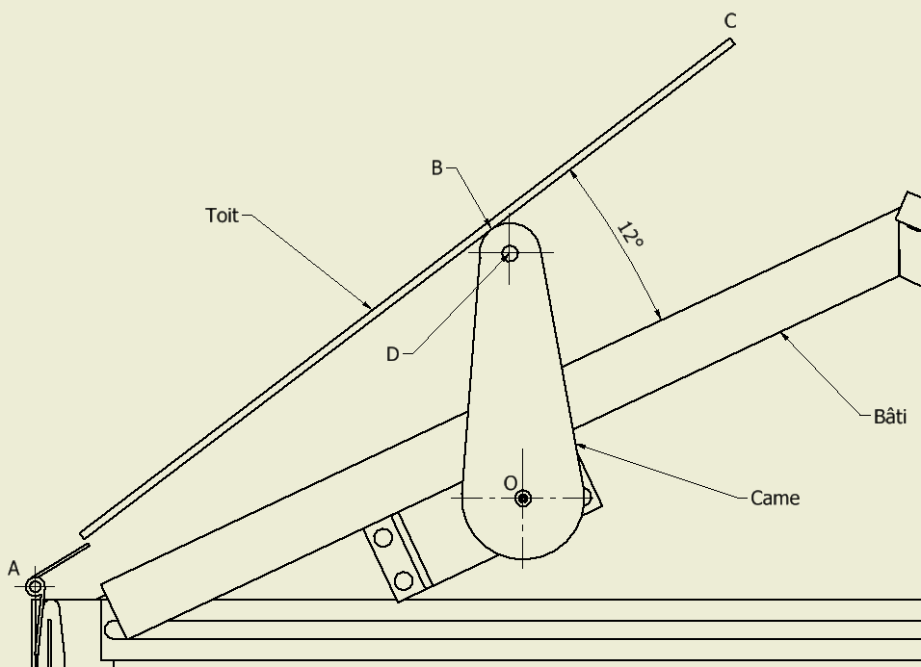
A l'aide de la maquette et du modèle Inventor (simulation dynamique), visualiser les mouvements. Installer des traces aux points D et C de façon à visualiser leurs trajectoires et leurs vitesses (échelle 1). Réaliser après cette étude, une copie d'écran, l’insérer dans votre compte-rendu.

Etude du point D:

C. 1. Déterminer la trajectoire du point D de la came par rapport au bâti TDCame/Bâti ?
C. 2. Déterminer le mouvement de la came par rapport au bâti : Mvt (C/B) ?

C.3. A l'aide du graphique de sortie 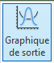déterminer $\vec{VDCame/Bâti}$.
C.4. En vous aidant de la fiche de cours 1, retrouver cette vitesse par le calcul (OB = 60 mm).
C.5. Tracer cette vitesse dans la position du document réponse.

Etude du point C :

C.5. Quelle est la trajectoire du point C du toit par rapport au bâti TCToit/Bâti ?
C.6. Quel est le mouvement du toit par rapport au bâti : Mvt (T/B) ?
C.7. A l'aide du graphique de sortie déterminer $\vec{VCToit/Bâti}$ .
C8. Tracer cette vitesse dans la position du document réponse.
En vous aidant de la fiche de cours 1, calculer la vitesse de rotation ωtoit/bâti sachant que la distance AC est de 205 mm.
C9. Retrouver cette valeur avec le graphique de sortie d’Inventor (coller une copie d’écran).

D. Etude du point B

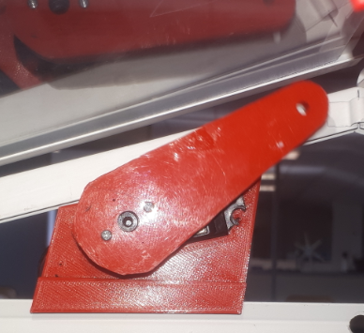

Le modèle numérique ne permet pas de connaître la vitesse du point B, il vous faut donc passer par une étude graphique pour résoudre le problème.

D. 1. Quelle est la trajectoire du point B du toit par rapport au bâti TBToit/Bâti (dessiner cette trajectoire en rouge) ?
D. 2. Quelle est la trajectoire du point B de la came par rapport au bâti TBCame/Bâti (dessiner cette trajectoire en bleu)?
D. 3. Après avoir lu la fiche de cours 2 sur le CIR et après avoir vu l'animation flash, tracer $\vec{VB Toit/Bâti}$ et$\vec{VBCame/Bâti }$ en vous aidant des vitesses de D et C.

E. Etude de la vitesse de glissement

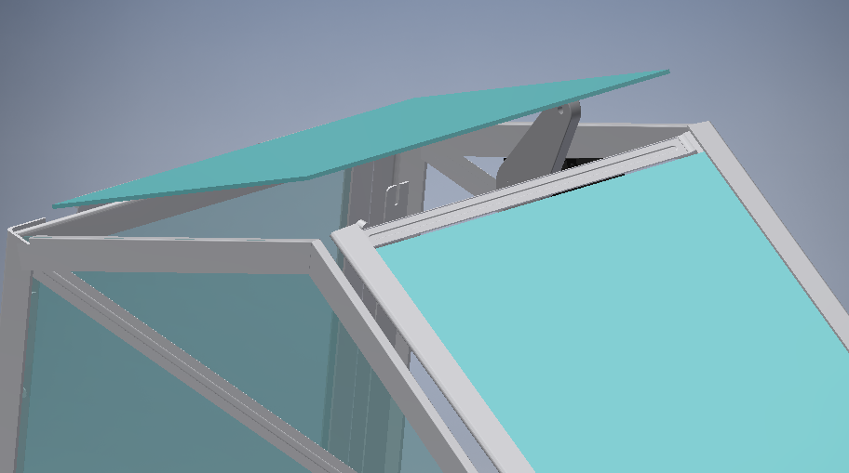

E.1. Quelle est la trajectoire du point B du toit par rapport à la came TBToit/Came (dessiner cette trajectoire en vert)?
E.2. Après avoir lu le paragraphe 2 de la fiche de cours 1 et vu l'animation, écrire la composition des vitesses du point B.
E.3. Grâce à la composition des vitesses, déterminer la vitesse de glissement $\vec{VBToit/came}$.
E.4. Comparer la valeur donnée dans le cahier des charges et la valeur du modèle.
E.5. Conclure.

Document réponse :
Position $\vec{Vctoit/Bâti}$ Maxi

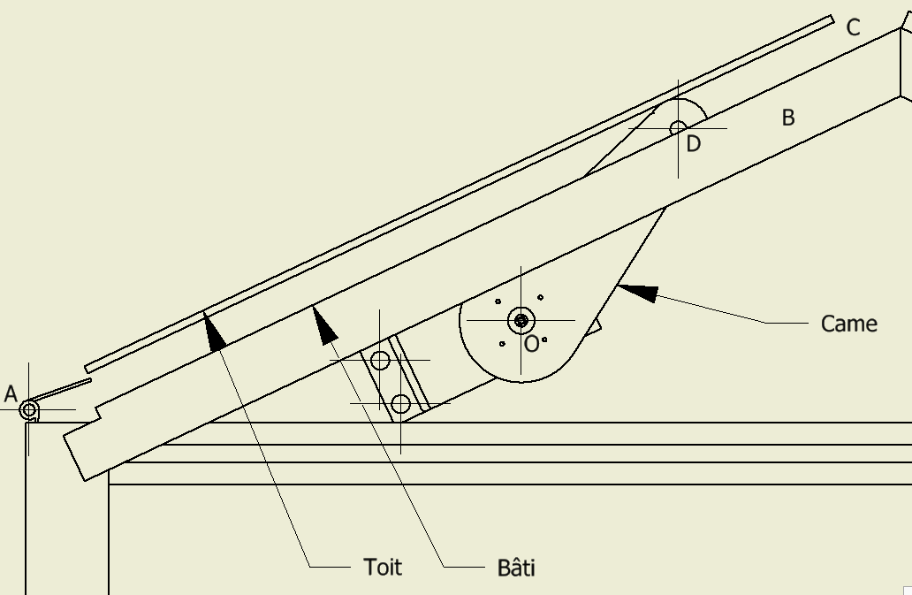
X
Y
Echelle : 1 mm pour 1 mm/s

